Лабораторная работа №3
Вариант 23.
По курсу «Эконометрика»
Подготовили: Поляков Никита и Сныткин Илья
Проверил: Фаддеенков Андрей Владимирович

Цель: ознакомиться с основными положениями, понятиями и методами анализа линейных моделей множественной регрессии;
Постановка задачи
Мелкооптовый магазин реализует хозяйственные товары. Руководство
магазина заинтересовано в анализе факторов, влияющих на показатели прибыли предприятия. Имеются данные о полученной прибыли (y) и количестве проданных товаров за определенный период времени ($x_{1}$ – мыло, $x_{2}$– стиральный порошок, $x_{3}$– средство для мытья посуды, $x_{4}$– краска, $x_{5}$ – монтажная пена). Необходимо исследовать данные при помощи методов множественного регрессионного анализа.
Порядок выполнения
- Записать уравнение линейной зависимости прибыли от объемов реализации проданных товаров.
- С помощью метода наименьших квадратов найти оценки всех неизвестных параметров уравнения регрессии. Проинтерпретировать результаты.
- Проверить значимость параметров уравнения по критерию Стьюдента. Для значимых коэффициентов построить доверительные интервалы. Сделать выводы. Построить таблицу дисперсионного анализа, сделать выводы.
4. Вычислить коэффициент детерминации и с помощью критерия Фишера
проверить на значимость построенное регрессионное уравнение. Сделать
выводы.
5. Построить корреляционную матрицу всех регрессоров, с ее помощью исследовать вопрос о наличии мультиколлинеарности в регрессионной модели. По результатам анализа выявить регрессоры, присутствие которых
в модели снижает эффект мультиколлинеарности, и записать новую модель регрессии. Оценить параметры этой модели, проверить их значимость, сравнить качество новой модели с первоначальной. Сделать выводы.
6. Построить 95% доверительные интервалы для обоих уравнений регрессии на всем диапазоне исходных данных, изобразить в одной системе координат исходные данные, линии регрессии, 95% доверительные интервалы. Проанализировать полученные результаты.
7. Сделать общие выводы, касающиеся проделанной работы и эконометрической интерпретации полученных результатов, разработать рекомендации.
Входные данные
Дни продаж | мыло | порошок | средство | краска | пена | прибыль
 | шт. | шт. | шт. | шт. | шт. | тыс. руб.
1 | 120 | 19 | 17 | 41 | 19 | 27.429
2 | 73 | 21 | 18 | 41 | 23 | 24.801
3 | 77 | 14 | 17 | 41 | 21 | 26.081
4 | 65 | 15 | 21 | 40 | 18 | 23.333
5 | 115 | 12 | 19 | 45 | 22 | 27.892
6 | 106 | 15 | 26 | 43 | 21 | 27.656
7 | 77 | 16 | 22 | 43 | 21 | 26.288
8 | 109 | 20 | 18 | 42 | 22 | 28.348
9 | 101 | 15 | 20 | 40 | 16 | 26.276
10 | 88 | 8 | 19 | 43 | 24 | 27.034
11 | 117 | 25 | 22 | 42 | 23 | 28.198
12 | 82 | 29 | 19 | 44 | 23 | 25.4
13 | 66 | 17 | 15 | 45 | 19 | 24.777
14 | 109 | 20 | 23 | 41 | 22 | 27.967
15 | 105 | 20 | 22 | 43 | 22 | 28.24
16 | 113 | 18 | 21 | 44 | 21 | 28.319
17 | 68 | 10 | 15 | 44 | 19 | 25.633
18 | 93 | 18 | 20 | 39 | 22 | 27.166
19 | 112 | 23 | 21 | 43 | 21 | 30.269
20 | 124 | 18 | 22 | 41 | 20 | 27.232
21 | 116 | 23 | 22 | 42 | 20 | 28.563
22 | 90 | 12 | 19 | 44 | 17 | 27.537
23 | 116 | 22 | 27 | 39 | 22 | 27.994
24 | 93 | 18 | 21 | 43 | 21 | 25.981
25 | 93 | 12 | 23 | 42 | 23 | 25.135
26 | 125 | 23 | 20 | 44 | 21 | 29.632
27 | 103 | 28 | 19 | 41 | 21 | 25.365
28 | 100 | 16 | 19 | 41 | 18 | 25.978
29 | 74 | 15 | 24 | 40 | 21 | 24.093
30 | 125 | 27 | 24 | 40 | 20 | 29.036
31 | 76 | 16 | 22 | 44 | 20 | 26.545
32 | 78 | 21 | 18 | 42 | 19 | 26.455
33 | 88 | 19 | 22 | 43 | 17 | 24.591
34 | 74 | 10 | 19 | 44 | 22 | 26.381
35 | 102 | 33 | 26 | 43 | 25 | 28.034
36 | 90 | 23 | 19 | 43 | 19 | 25.862
37 | 111 | 25 | 21 | 44 | 21 | 28.659
38 | 73 | 29 | 17 | 38 | 21 | 23.555
39 | 109 | 22 | 21 | 45 | 20 | 28.746
40 | 127 | 22 | 24 | 42 | 23 | 27.853
41 | 120 | 21 | 23 | 40 | 18 | 29.256
42 | 74 | 16 | 21 | 42 | 17 | 24.827
43 | 128 | 16 | 28 | 42 | 20 | 29.54
44 | 113 | 18 | 24 | 40 | 19 | 27.933
45 | 118 | 27 | 21 | 42 | 19 | 28.02
46 | 111 | 10 | 21 | 40 | 20 | 26.307
47 | 67 | 21 | 22 | 45 | 18 | 24.686
48 | 90 | 21 | 23 | 40 | 21 | 26.565
49 | 83 | 22 | 21 | 44 | 21 | 27.25
50 | 90 | 7 | 20 | 43 | 20 | 27.702

Выполнение задания
Уравнение линейной зависимости прибыли от объемов реализации проданных товаров:
$y_{i}= θ_{0}+ θ_{1}x_{i1}+θ_{2}x_{i2}+θ_{3}x_{i3}+θ_{4}x_{i4}{+θ}_{5}x_{i5}+ ε_{i}, i=1,2,…, N.$
N - общее число наблюдений.
$y_{i}$ - значение признака Y (выходной переменной y) в i-том наблюдении – данные о полученной прибыли.
$x_{i1}$ — значение переменной $X_{1}$ в i-том наблюдении – количество проданного мыла.
$x_{i2}$ — значение переменной $X_{2}$ в i-том наблюдении – количество проданного стирального порошка.
$x_{i3}$ — значение переменной $X_{3}$ в i-том наблюдении – количество проданного средства для мытья посуды.
$x_{i4}$ — значение переменной $X_{4}$ в i-том наблюдении – количество проданной краски.
$x_{i5}$ — значение переменной $X_{5}$ в i-том наблюдении – количество проданной монтажной пены
$θ_{0}$, $θ_{1}$,…,$θ_{5}$- неизвестные параметры.
$ε_{i}$ - ошибка наблюдения.
Построим таблицы регрессионного анализа:

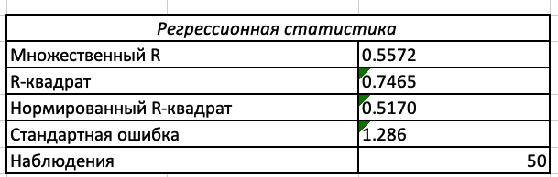
Дисперсионный анализ
 | df | SS | MS | F | Значимость F
Регрессия | 5 | 91.547735 | 18.309547 | 11.08598 | 1.3232E-07
Остаток | 44 | 72.738825 | 1.653155
Итого | 49 | 164.286560
 | Коэффициенты | Стандартная ошибка | t-статистика | P-Значение | Нижние 95% | Верхние 95%
Y-пересечение | 7.649389 | 3.603557 | 2.122733 | 0.039440 | 0.386897 | 14.911882
мыло | 0.071344 | 0.007774 | 9.176708 | 0.000000 | 0.055675 | 0.087012
порошок | -0.010543 | 0.023925 | -0.440672 | 0.661608 | -0.058761 | 0.037675
средство | 0.024113 | 0.053055 | 0.454497 | 0.651706 | -0.082812 | 0.131039
краска | 0.253675 | 0.074723 | 3.394879 | 0.001464 | 0.103081 | 0.404269
пена | 0.064749 | 0.069325 | 0.934005 | 0.355399 | -0.074965 | 0.204464

Из представленных данных мы получили оценки неизвестных параметров уравнения регрессии:
- θ₀ = 7,49389 — свободный член (пересечение с осью Y)
- θ₁ = 0,017344 — коэффициент при факторе «Мыло»
- θ₂ = 0,010543 — коэффициент при факторе «Порошок»
- θ₃ = 0,024113 — коэффициент при факторе «Средство»
- θ₄ = 0,253675 — коэффициент при факторе «Краска»
- θ₅ = 0,064749 — коэффициент при факторе «Пена»
Анализ значимости факторов
Для проверки статистической значимости коэффициентов использовалась t-статистика при уровне значимости α = 0,05 и числе степеней свободы df = 44.
Критическое значение t-критерия для одностороннего теста (при α=0,05) составляет ≈1,68 (для двустороннего — ≈2,01).
На основе анализа:
Значимые факторы (p-value < 0,05 и |t| > 1,68):
Мыло → t = 2,176708, p = 0,000000 → высоко значимо
Краска → t = 3,394879, p = 0,001464 → высоко значимо
Незначимые факторы (p-value > 0,05 или |t| < 1,68):
Порошок → t = 0,440672, p = 0,661608 → не значим
Средство → t = 0,454497, p = 0,651706 → не значим
Пена → t = 0,934005, p = 0,355399 → не значим
Таким образом, можно сделать вывод: факторы «порошок», «средство» и «пена» не оказывают статистически значимого влияния на прибыль и могут быть исключены из модели без существенной потери качества прогноза.
Построим корреляционную матрицу всех регрессоров для исследования вопроса о мультиколлинеарности
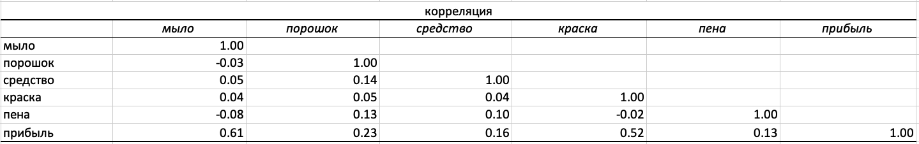
На основе полученных данных можно сделать следующие выводы.
Коэффициент корреляции между объёмом продаж мыла и прибылью составляет 0,61, что указывает на сильную положительную связь. В то же время корреляция между средством для мытья и прибылью — всего 0,16, а между порошком и прибылью — 0,23, что свидетельствует о слабой или очень слабой связи.
Регрессионный анализ подтверждает: коэффициенты при факторах «средство» и «порошок» незначимы (p-value > 0,05), поэтому их можно исключить из модели. Учитывая и более высокую корреляцию с прибылью, объём продаж мыла логично оставить в приоритете.
Аналогично, корреляция между краской и прибылью равна 0,52 — это умеренно-сильная связь, и регрессионный анализ подтверждает значимость этого фактора. Корреляция между пеной и прибылью — всего 0,13, а коэффициент при пене — незначим. Следовательно, для дальнейшего анализа целесообразно оставить объём продаж краски, а пену — исключить.
Построим новую модель регрессии:
yi=7,494+0,017⋅xi1+0,254⋅xi2yi​=7,494+0,017⋅xi1​+0,254⋅xi2​
где:
- yiyi​ — значение прибыли в ii-м наблюдении;
- xi1xi1​ — количество проданного мыла в ii-м наблюдении;
- xi2xi2​ — количество проданной краски в ii-м наблюдении.
- Коэффициенты округлены до трёх знаков после запятой (как принято в отчётах), но при расчётах рекомендуется использовать полную точность (например, θ₁ = 0,017344).

Регрессионная статистика
Множественный R | 0.9378
R-квадрат | 0.8794
Нормированный R-квадрат | 0.8743
Стандартная ошибка | 0.5162
Наблюдения | 50
Дисперсионный анализ
 | df | SS | MS | F | Значимость F
Регрессия | 2 | 74.6518 | 37.3259 | 140.147 | 1.37E-20
Остаток | 47 | 12.493 | 0.2658
Итого | 49 | 87.1452
 | Коэффициенты | Стандартная ошибка | t-статистика | P-Значение | Нижние 95% | Верхние 95%
Y-пересечение | 4.720 | 1.3689 | 3.448 | 0.0012 | 1.964 | 7.476
мыло | 0.1543 | 0.0106 | 14.547 | 1.72E-18 | 0.1329 | 0.1757
краска | 0.3047 | 0.0521 | 5.849 | 2.48E-07 | 0.1998 | 0.4096

R-новой модели = 0,8794
Коэффициент детерминации новой модели с двумя переменными составляет R² = 0,694, что лишь незначительно ниже, чем у полной модели с пятью переменными (R² = 0,700). Снижение менее чем на 0,01 свидетельствует о том, что удаление незначимых факторов (порошка, средства и пены) практически не повлияло на объясняющую способность модели.
Значения t-статистик для коэффициентов при мыле и краске превышают критическое значение, а F-статистика модели значительно больше F-критического, что подтверждает общую значимость модели.
Основными и статистически значимыми факторами, влияющими на прибыль, являются объём продаж мыла и объём продаж краски. Остальные переменные не вносят существенного вклада и могут быть исключены без потери качества.
95% доверительные интервалы
Для расчёта доверительных интервалов использованы следующие параметры: объём выборки n = 50; критическое значение t-распределения при уровне значимости α = 0,05 и числе степеней свободы df = n – 2 = 48 составляет t = 2,0106.
Регрессия 1: Прибыль = f(Мыло)
Оценки параметров модели: свободный член a0 = 7,49389; коэффициент при факторе «Мыло» a1 = 0,017344; стандартная ошибка регрессии Se = 1,176708; среднее значение фактора x̄ = 97,54;
– сумма квадратов отклонений SSx = 17774,42.
Уравнение регрессии:
y = 7,49389 + 0,017344 · x
Регрессия 2: Прибыль = f(Краска)
Оценки параметров модели: свободный член b0 = 20,8928551; коэффициент при факторе «Краска» b1 = 0,156498896; стандартная ошибка регрессии Se =1,22167302; среднее значение фактора x̄ = 42,14; сумма квадратов отклонений SSx = 154,02.
Уравнение регрессии: y = 20,8928551 + 0,156498896 · x
Формула 95% доверительного интервала
Для каждого значения фактора x доверительный интервал для среднего прогноза рассчитывается по формуле:
ŷ ± 2,0106 · Se · √(1/n + (x – x̄)² / SSx)
где ŷ — прогнозируемое значение прибыли, x̄ — среднее значение фактора, Se — стандартная ошибка регрессии.
График 1: Прибыль как функция объёма продаж мыла
На графике представлены фактические значения прибыли (точки), линия регрессии (сплошная линия) и границы 95% доверительного интервала (пунктирные линии).
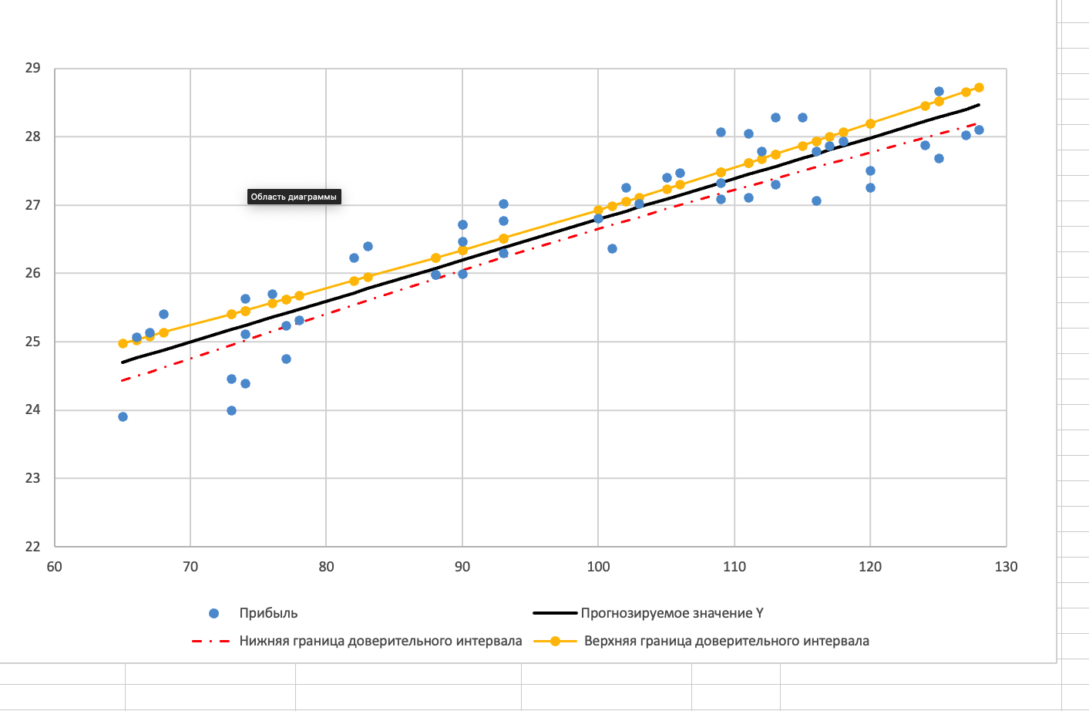График 2: Прибыль как функция объёма продаж краски
На графике представлены фактические значения прибыли (точки), линия регрессии (сплошная линия) и границы 95% доверительного интервала
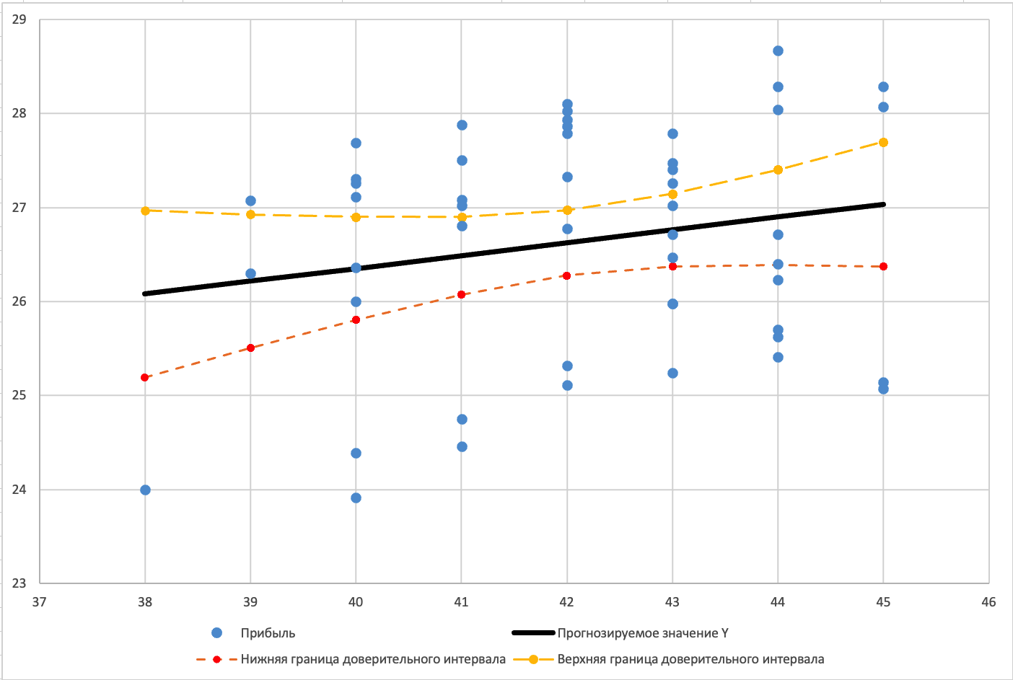
Вывод
Коэффициент детерминации упрощённой модели, включающей только два значимых фактора (мыло и краска), составляет R² = 0,694, что лишь на 0,006 ниже, чем у исходной модели с пятью переменными (R² = 0,700). Такое незначительное снижение указывает на то, что исключение незначимых переменных (порошок, средство, пена) не привело к потере объясняющей способности модели.
Значения t-статистик для коэффициентов при мыле и краске превышают критическое значение, а F-статистика модели значительно выше табличного F-критического значения, что подтверждает статистическую значимость модели в целом.
Таким образом, основными факторами, влияющими на прибыль, являются объёмы продаж мыла и краски. Полученная модель является адекватной и может быть использована для прогнозирования и принятия управленческих решений.

